附件：拟转让专利简介

一、技术领域
本申请涉及痛风治疗的技术领域，更具体地说，它涉及一种蛇足石杉碱衍生物的化合物、其制备方法及其在抗痛风药物中的应用
二、背景技术
痛风是一种与高尿酸及尿酸盐结晶沉积密切相关的代谢疾病, 现已成为我国仅次于糖尿病的第二大代谢性疾病。截至本世纪第一个十年我国痛风患者超过1700万人, 其中以老年人为主，随着我国老龄化的加剧，痛风患者将呈现出逐年增加的趋势，且正以每年9.7 %的年增长率增长。痛风不仅会造成关节的破坏以及累及肾脏，而且与高血压、高血脂、冠心病等疾病密切相关。由此防治痛风的发生、发展成为社会上亟待解决的热点问题。
痛风是一种常见的代谢疾病，是由关节和软组织中尿酸单钠晶体的沉积引起，高尿酸血症是其发生发展的先决条件。其临床特征表现有关节剧烈疼痛、肿胀和活动性炎症，目前临床上治疗痛风主要以缓解疼痛和炎症为主。目前，秋水仙碱是治疗急性痛风发作一线药物，但不适合患有肾脏以及肝脏疾病的患者使用，并且长期服用会产生严重的不良反应。因此，迫切需要安全、有效且低成本的痛风治疗化合物。
三、发明内容
本发明的目的是提供安全、有效且低成本的痛风治疗化合物，以及提供上述化合物的制备方法及其在抗痛风性关节炎药物中的应用。
第一方面，本申请所提供的蛇足石杉碱衍生物化合物，采用如下技术方案：
一种蛇足石杉碱衍生物，结构式包括式（Ⅰ）所示的化合物；
式（Ⅰ）的结构通式为：
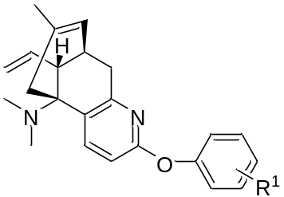 式（Ⅰ）；
式中R包括氢原子、烷基、卤素、卤代烷基、硝基、羟烷基、酯基和醛基中任意一种；
所述衍生物具体包括式(Ⅱ)中的任一化合物：
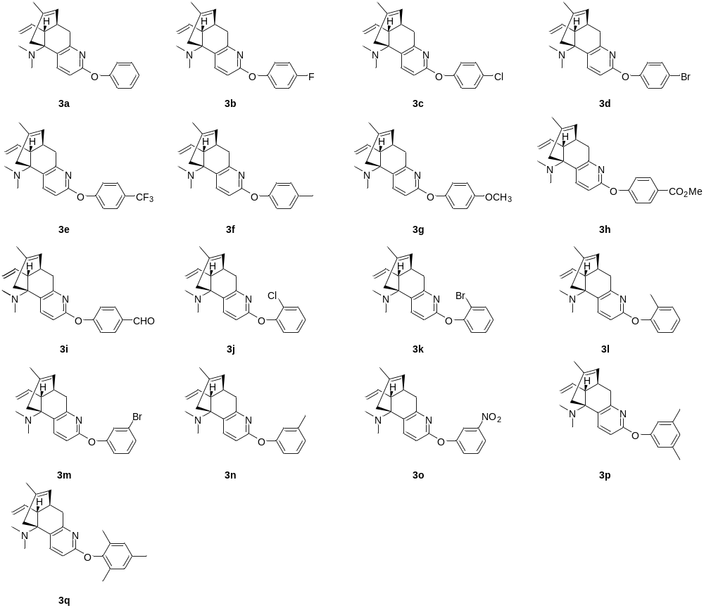
式(Ⅱ)；
当R为H时，所得化合物为式(Ⅱ)中的3a；
当R为4-F时，所得化合物为式(Ⅱ)中的3b；
当R为4-Cl时，所得化合物为式(Ⅱ)中的3c；
当R为4-Br时，所得化合物为式(Ⅱ)中的3d；
当R为4-CF₃时，所得化合物为式(Ⅱ)中的3e；
当R为4-CH₃时，所得化合物为式(Ⅱ)中的3f；
当R为4-OCH₃时，所得化合物为式(Ⅱ)中的3g；
当R为4-COOMe时，所得化合物为式(Ⅱ)中的3h；
当R为4-CHO时，所得化合物为式(Ⅱ)中的3i；
当R为2-Cl时，所得化合物为式(Ⅱ)中的3j；
当R为2-Br时，所得化合物为式(Ⅱ)中的3k；
当R为2-CH₃时，所得化合物为式(Ⅱ)中的3l；
当R为3-Br时，所得化合物为式(Ⅱ)中的3m；
当R为3-CH₃时，所得化合物为式(Ⅱ)中的3n；
当R为3-NO₂时，所得化合物为式(Ⅱ)中的3o；
当R为3,5-CH₃时，所得化合物为式(Ⅱ)中的3p；
当R为2,4,6-CH₃时，所得化合物为式(Ⅱ)中的3q。
优选的，所述衍生物包括式(Ⅲ)中的任一化合物：
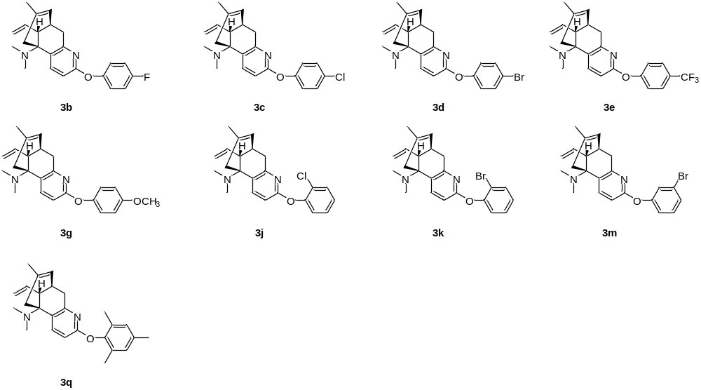式(Ⅲ)。
优选的，所述衍生物包括式(IV)中的任一化合物：
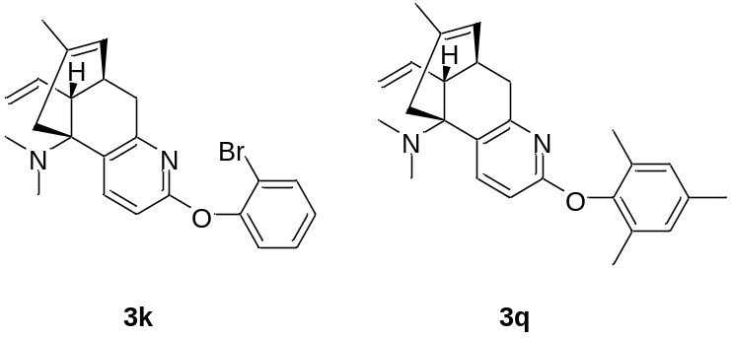
式(IV)。
第二方面，本申请提供上述蛇足石杉碱衍生物化合物的制备方法：
蛇足石杉碱衍生物的合成流程如式(V)所示：
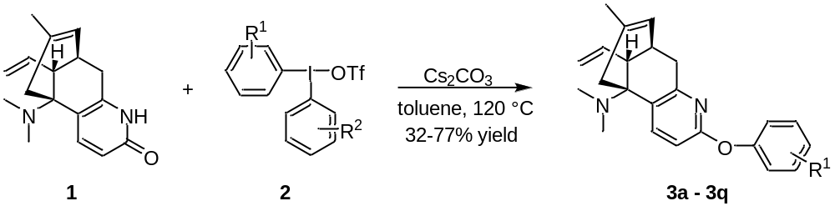
式(V)。
优选的，蛇足石杉碱衍生物的合成流程如式(VI)所示：
其中碱为碳酸铯、碳酸钾、碳酸钠、碳酸氢钠、氢氧化钠、氢氧化铯、氢氧化钾、叔丁醇钾、磷酸钾、氢化钠、三乙胺，N,N-二异丙基乙胺、N,N-二甲基苯胺、吡啶中的任意一种；
其中溶剂为甲醇、乙醇、异丙醇、二氯甲烷、三氯甲烷、1，2-二氯乙烷、乙腈、四氢呋喃、二甲亚砜、N,N-二甲基甲酰胺、甲苯、氯苯、氟苯、二甲苯中的任意一种；
其中反应温度为30 °C – 140 °C；
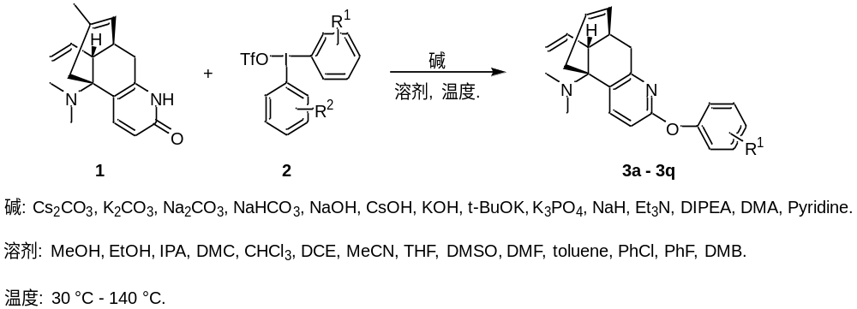
式(VI)。
优选的，蛇足石杉碱衍生物的合成流程如式(VII)所示：
其中碱为碳酸铯、氢氧化钠、氢氧化铯、N,N-二异丙基乙胺、N,N-二甲基苯胺中的任意一种；
其中溶剂为1，2-二氯乙烷、甲苯、氯苯、氟苯、二甲苯中的任意一种；
其中反应温度为80 °C – 140 °C；
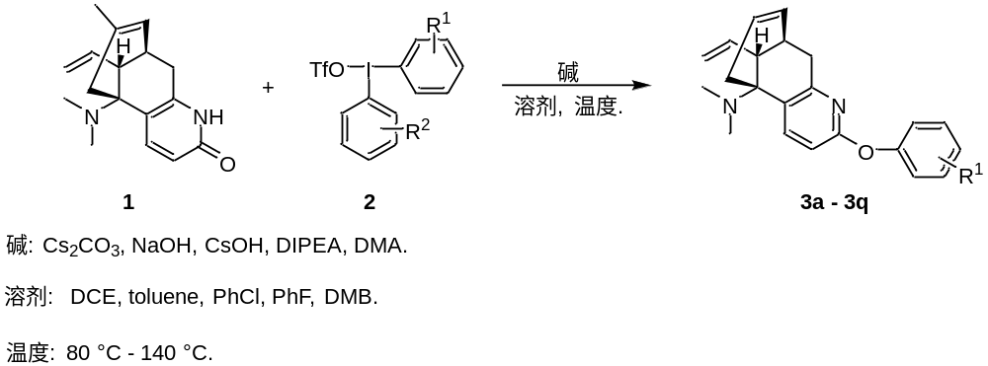
式(VII)。
优选的，蛇足石杉碱衍生物的合成流程如式(VIII)所示：
其中碱为碳酸铯；
其中溶剂为甲苯；
其中反应温度为120 °C；
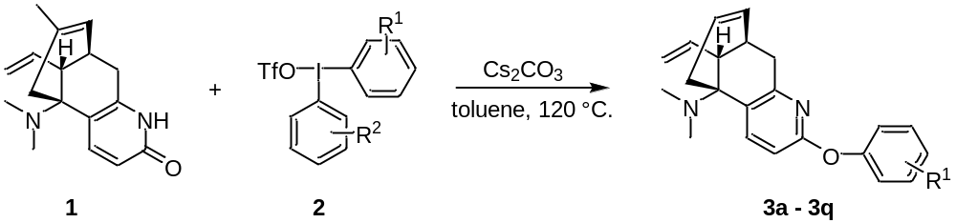
式(VIII)。
第三方面，本申请的上述蛇足石杉碱衍生物能够在抗痛风药物中应用，具有较好的抗痛风性关节炎活性。
其中大部分蛇足石杉碱衍生物能显著地抑制尿酸钠诱导的炎症因子IL-1β的释放。常用的临床抗炎药物有氢化可的松、吲哚美辛和秋水仙碱，氢化可的松和吲哚美辛细胞毒性较低，但对炎症因子的抑制能力较弱；相比之下，秋水仙碱在发挥抗炎活性的同时，对正常细胞也有较大的杀伤作用。
与氢化可的松、吲哚美辛相比，在细胞毒性均较小的前提下，本申请的大部分蛇足石杉碱衍生物有着更高的抑制活性；与秋水仙碱相比，在活性相当甚至略优的前提下，本申请的蛇足石杉碱衍生物具有明显的细胞毒性优势，毒性较小，很好地兼顾了高抑制活性和低细胞毒性，具有良好的应用前景。
本申请具有以下有益效果：
本发明提供了一种蛇足石杉碱衍生物及其简易制备方法。所合成的蛇足石杉碱衍生物对痛风性关节炎具有良好的效果，与临床药物相比具有更强的药效或更高的安全性，具有良好的应用前景。
具体实施方式
以下结合实施例对本申请作进一步详细说明。
实施例
第一方面，本申请实施例公开一种蛇足石杉碱衍生物，其特征在于，结构通式如式（Ⅰ）所示：
式（Ⅰ）；
式中R为氢原子、烷基、卤素、卤代烷基、硝基、羟烷基、酯基和醛基中任意一种。
第二方面，本申请实施例公开结构式为上述式（Ⅰ）的苯丙素类化合物的制备方法，蛇足石杉碱衍生物的合成流程如式(V)所示：
式(V)；
向25 mL 的封管中依次加入蛇足石杉碱(化合物1) (54.0 mg, 0.2 mmol), 二芳基碘盐(化合物2) (129.0 mg, 0.3 mmol), 碳酸铯 (97.7 mg, 0.3 mmol), 甲苯 (2.0 mL), 之后将封管放置120 ℃的油浴锅中搅拌反应48 h，得反应液。
之后减压除去反应液中的溶剂,得粗产物；将粗产物经硅胶柱分离(正己烷：乙酸乙酯 = 4: 1)，以32-70 %的产率得目标化合物3，即蛇足石杉碱衍生物。
在碱的催化下，化合物2作为芳基试剂对化合物1进行氧芳基化得到化合物3，即得蛇足石杉碱衍生物。化合物1为蛇足石杉碱，化合物2为二芳基碘盐。
所述化合物3的具体结构如式(Ⅱ)所示：
式(Ⅱ)。
当R为H时，所得化合物为式(2)中的3a；
当R为4-F时，所得化合物为式(2)中的3b；
当R为4-Cl时，所得化合物为式(2)中的3c；
当R为4-Br时，所得化合物为式(2)中的3d；
当R为4-CF₃时，所得化合物为式(2)中的3e；
当R为4-CH₃时，所得化合物为式(2)中的3f；
当R为4-OCH₃时，所得化合物为式(2)中的3g；
当R为4-COOMe时，所得化合物为式(2)中的3h；
当R为4-CHO时，所得化合物为式(2)中的3i；
当R为2-Cl时，所得化合物为式(2)中的3j；
当R为2-Br时，所得化合物为式(2)中的3k；
当R为2-CH₃时，所得化合物为式(2)中的3l；
当R为3-Br时，所得化合物为式(2)中的3m；
当R为3-CH₃时，所得化合物为式(2)中的3n；
当R为3-NO₂时，所得化合物为式(2)中的3o；
当R为3,5-CH₃时，所得化合物为式(2)中的3p；
当R为2,4,6-CH₃时，所得化合物为式(2)中的3q。
化合物3a-3q的表征数据如下所示：
化合物3a: (5R,9R,11R)-N,N,7-trimethyl-2-phenoxy-11-vinyl-9,10-dihydro-5,9-methanocycloocta[b]pyridin-5(6H)-amine.
[α] +12.7 (c 1.0, DCM); ¹H NMR (500 MHz, CDCl₃) δ 7.87 (d, J = 8.6 Hz, 1H), 7.37 (m, 2H), 7.16 (overlapped, 3H), 6.60 (d, J = 8.6 Hz, 1H), 5.99 (dt, J = 17.0, 10.1 Hz, 1H), 5.37 (d, J = 5.2 Hz, 1H), 5.21 (dd, J = 17.0, 2.0 Hz, 1H), 5.05 (dd, J = 10.1, 2.0 Hz, 1H), 3.09 (dd, J = 17.8, 5.2 Hz, 1H), 2.93 (dd, J = 10.0, 4.0 Hz 1H), 2.90 (d, J = 17.5 Hz, 1H), 2.45 (overlapped, 2H), 2.43 (s, 6H), 1.65 (d, J = 17.5 Hz, 1H), 1.51 (s, 3H).¹³C NMR(125 MHz, CDCl₃) δ 161.7, 155.0, 154.6, 140.9, 140.3, 133.3, 131.4, 129.8(×2) , 125.4, 124.5, 121.0 (×2) , 116.1, 108.6, 61.3, 46.2, 45.9, 39.8(×2) , 39.5, 34.1, 23.0. HRMS (ESI) m/z 347.2135 [M+H]⁺。

化合物3b: (5R,9R,11R)-2-(4-fluorophenoxy)-N,N,7-trimethyl-11-vinyl-9,10-dihydro-5,9-methanocycloocta[b]pyridin-5(6H)-amine.
[α] +15.0 (c 1.0, DCM); ¹H NMR (400 MHz, CDCl₃) δ 7.87 (d, J = 8.6 Hz, 1H), 7.13 (m, 2H), 7.06 (m, 2H), 6.60 (d, J = 8.6 Hz, 1H), 5.98 (dt, J = 17.0, 10.0 Hz, 1H), 5.37 (d, J = 5.2 Hz, 1H), 5.21 (dd, J = 17.0, 2.0 Hz, 1H), 5.04 (dd, J = 10.0, 2.0 Hz, 1H), 3.07 (dd, J = 17.8, 5.2 Hz, 1H), 2.94 (dd, J = 10.0, 4.0 Hz, 1H), 2.91 (d, J = 17.2 Hz, 1H), 2.45 (overlapped, 2H), 2.43 (s, 6H), 1.64 (d, J = 17.2 Hz, 1H), 1.50 (s, 3H). ¹³C NMR (100 MHz, CDCl₃) δ 161.6, 159.5 (d, J = 243.4 Hz), 154.8, 150.2, 140.8, 140.2, 133.3, 131.4, 125.2, 122.5 (×2 ) (d, J = 8.3 Hz), 116.3 (×2) (d, J = 23.3 Hz), 116.0, 108.4, 61.2, 46.1, 45.8, 39.7 (×2), 39.4, 34.0, 22.9. HRMS (ESI) m/z 365.2037 [M+H]⁺。

化合物3c: (5R,9R,11R)-2-(4-chlorophenoxy)-N,N,7-trimethyl-11-vinyl-9,10-dihydro-5,9-methanocycloocta[b]pyridin-5(6H)-amine.
[α] +16.0 (c 1.0, DCM); ¹H NMR (400 MHz, CDCl₃) δ 7.89 (d, J = 8.6 Hz, 1H), 7.33 (d, J = 8.8 Hz, 2H), 7.10 (d, J = 8.8 Hz, 2H), 6.65 (d, J = 8.6 Hz, 1H), 5.98 (dt, J = 17.0, 10.4 Hz, 1H), 5.37 (d, J = 5.2 Hz, 1H), 5.22 (dd, J = 17.0, 2.0 Hz, 1H), 5.04 (dd, J = 10.4, 2.0 Hz, 1H), 3.06 (dd, J = 17.8, 5.2 Hz, 1H), 2.87 (dd, J = 10.4, 4.0 Hz, 1H), 2.84 (d, J = 17.3 Hz, 1H), 2.39 (overlapped, 2H), 2.36 (s, 6H), 1.65 (d, J = 17.3 Hz, 1H), 1.51 (s, 3H). ¹³C NMR (100 MHz, CDCl₃) δ 161.2, 155.0, 153.2, 140.9, 140.4, 133.4, 132.0, 129.7 (×2), 129.5, 125.4, 122.2 (×2), 116.1, 109.0, 61.9, 46.2, 45.9, 39.8 (×2), 39.5, 34.1, 23.0. HRMS (ESI) m/z 381.1735 [M+H]⁺。

化合物3d: (5R,9R,11R)-2-(4-bromophenoxy)-N,N,7-trimethyl-11-vinyl-9,10-dihydro-5,9-methanocycloocta[b]pyridin-5(6H)-amine.
[α] +4.9 (c 1.0, DCM); ¹H NMR (400 MHz, CDCl₃) δ 7.83 (d, J = 8.6 Hz, 1H), 7.47 (d, J = 8.8 Hz, 2H), 7.05 (d, J = 8.8 Hz, 2H), 6.65 (d, J = 8.6 Hz, 1H), 5.97 (dt, J = 17.0, 10.0 Hz, 1H), 5.37 (d, J = 5.2 Hz, 1H), 5.22 (dd, J = 17.0, 2.0 Hz, 1H), 5.05 (dd, J = 10.0, 2.0 Hz, 1H), 3.06 (dd, J = 17.8, 5.2 Hz, 1H), 2.94 (dd, J = 10.0, 4.0 Hz, 1H), 2.91 (d, J = 16.8 Hz, 1H), 2.46 (overlapped, 2H), 2.37 (s, 6H), 1.59 (d, J = 16.8 Hz, 1H), 1.44 (s, 3H). ¹³C NMR (100 MHz, CDCl₃) δ 161.1, 155.0, 153.7, 140.8, 140.5, 133.4, 132.7(×2), 131.5, 125.3, 122.8(×2), 117.1, 116.2, 109.1, 61.5, 46.2, 45.9, 39.8(×2), 39.5, 34.1, 23.0. HRMS (ESI) m/z 425.1233 [M+H]⁺。

化合物3e: (5R,9R,11R)-N,N,7-trimethyl-2-(4-(trifluoromethyl)phenoxy)-11-vinyl-9,10-dihydro-5,9-methanocycloocta[b]pyridin-5(6H)-amine
[α] +4.7 (c 1.0, DCM); ¹H NMR (400 MHz, CDCl₃) δ 7.94 (d, J = 8.5 Hz, 1H), 7.62 (d, J = 8.8 Hz, 2H), 7.24 (d, J = 8.8 Hz, 2H), 6.73 (d, J = 8.5 Hz, 1H), 5.98 (dt, J = 17.0, 10.1 Hz, 1H), 5.37 (d, J = 5.2 Hz, 1H), 5.22 (dd, J = 17.0, 2.0 Hz, 1H), 5.05 (dd, J = 10.0, 2.0 Hz, 1H), 3.07 (dd, J = 17.6, 5.2 Hz, 1H), 2.95 (dd, J = 10.0, 4.0 Hz, 1H), 2.92 (d, J = 17.5 Hz, 1H), 2.46 (overlapped, 2H), 2.44 (s, 6H), 1.66 (d, J = 17.5 Hz, 1H), 1.51 (s, 3H). ¹³C NMR (100 MHz, CDCl₃) δ 160.4, 157.6, 155.1, 140.7, 140.6, 133.4, 132.5, 127.2 (×2) (q, J = 3.7 Hz), 126.1 (q, J = 32.7 Hz), 125.7 (q, J = 272.7 Hz), 125.3, 120.6 (×2), 116.2, 109.8, 61.4, 46.3, 45.8, 39.8 (×2), 39.5, 34.1, 23.0. HRMS (ESI) m/z 415.1989 [M+H]⁺。

化合物3f: (5R,9R,11R)-N,N,7-trimethyl-2-(p-tolyloxy)-11-vinyl-9,10-dihydro-5,9-methanocycloocta[b]pyridin-5(6H)-amine
[α] +14.7 (c 1.0, DCM); ¹H NMR (400 MHz, CDCl₃) δ 7.85 (d, J = 8.5 Hz, 1H), 7.17 (d, J = 8.8 Hz, 2H), 7.05 (d, J = 8.8 Hz, 2H), 6.65 (d, J = 8.5 Hz, 1H), 5.98 (dt, J = 17.0, 10.0 Hz, 1H), 5.37 (d, J = 5.2 Hz, 1H), 5.22 (dd, J = 17.0, 2.0 Hz, 1H), 5.04 (dd, J = 10.0, 2.0 Hz, 1H), 3.09 (dd, J = 17.6, 5.2 Hz, 1H), 2.93 (dd, J = 10.0, 4.0 Hz, 1H), 2.90 (d, J = 17.2 Hz, 1H), 2.45 (overlapped, 2H), 2.36 (s, 6H), 2.35 (s, 3H), 1.65 (d, J = 17.2 Hz, 1H), 1.51 (s, 3H). ¹³C NMR (100 MHz, CDCl₃) δ 162.1, 155.0, 152.2, 140.9, 140.2, 134.2, 133.3, 130.3 (×2), 129.5, 125.4, 121.0 (×2), 116.1, 108.2, 61.4, 46.2, 45.9, 39.8 (×2), 39.5, 34.1, 23.0, 21.0. HRMS (ESI) m/z 361.2275 [M+H]⁺。

化合物3g: (5R,9R,11R)-2-(4-methoxyphenoxy)-N,N,7-trimethyl-11-vinyl-9,10-dihydro-5,9-methanocycloocta[b]pyridin-5(6H)-amine
[α] +5.0 (c 1.0, DCM); ¹H NMR (400 MHz, CDCl₃) δ 7.85 (d, J = 8.7 Hz, 1H), 7.09 (d, J = 8.8 Hz, 2H), 6.91 (d, J = 8.8 Hz, 2H), 6.53 (d, J = 8.7 Hz, 1H), 5.98 (dt, J = 17.0, 10.1 Hz, 1H), 5.37 (d, J = 5.2 Hz, 1H), 5.22 (dd, J = 17.0, 2.0 Hz, 1H), 5.05 (dd, J = 10.1, 2.0 Hz, 1H), 3.81 (s, 3H), 3.08 (dd, J = 17.6, 5.2 Hz, 1H), 2.93 (dd, J = 10.4, 4.0 Hz, 1H), 2.90 (d, J = 16.8 Hz, 1H), 2.45 (overlapped, 2H), 2.44 (s, 6H), 1.69 (d, J = 16.8 Hz, 1H), 1.50 (s, 3H). ¹³C NMR (125 MHz, CDCl₃) δ 162.4, 156.6, 154.9, 147.9, 140.8, 140.2, 133.3, 130.7, 125.4, 122.3 (×2), 116.2, 114.9 (×2), 107.9, 61.0, 55.7, 46.1, 45.9, 39.8 (×2), 39.5, 34.1, 23.0. HRMS (ESI) m/z 377.2223 [M+H]⁺。

化合物3h: Methyl 4-(((5R,9R,11R)-5-(dimethylamino)-7-methyl-11-vinyl-5,6,9,10-tetrahydro-5,9-methanocycloocta[b]pyridin-2-yl)oxy)benzoate
[α] +5.7 (c 1.0, DCM); ¹H NMR (400 MHz, CDCl₃) δ 8.05 (d, J = 8.8 Hz, 2H), 7.93 (d, J = 8.5 Hz, 1H), 7.18 (d, J = 8.8 Hz, 2H), 6.73 (d, J = 8.5 Hz, 1H), 5.99 (dt, J = 17.0, 10.0 Hz, 1H), 5.38 (d, J = 5.2 Hz, 1H), 5.22 (dd, J = 17.0, 2.0 Hz, 1H), 5.05 (dd, J = 10.0, 2.0 Hz, 1H), 3.91 (s, 3H), 3.08 (dd, J = 17.6, 5.2 Hz, 1H), 2.94 (dd, J = 10.4, 4.0 Hz, 1H), 2.91 (d, J = 17.2 Hz, 1H), 2.45 (overlapped, 2H), 2.43 (s, 6H), 1.67 (d, J = 17.2 Hz, 1H), 1.51 (s, 3H). ¹³C NMR (125 MHz, CDCl₃) δ 166.8, 160.4, 158.9, 155.2, 140.8, 140.6, 133.4, 132.7, 131.6 (×2), 125.8, 125.3, 119.9 (×2), 116.1, 110.0, 61.3, 52.2, 46.3, 45.9, 39.9 (×2), 39.5, 34.1, 23.0. HRMS (ESI) m/z 405.2168 [M+H]⁺。

化合物3i: 4-(((5R,9R,11R)-5-(dimethylamino)-7-methyl-11-vinyl-5,6,9,10-tetrahydro-5,9-methanocycloocta[b]pyridin-2-yl)oxy)benzaldehyde
[α] +7.0 (c 1.0, DCM); ¹H NMR (400 MHz, CDCl₃) δ 9.95 (s, 1H), 7.98 (d, J = 8.5 Hz, 1H), 7.89 (d, J = 8.6 Hz, 2H), 7.27 (d, J = 8.6 Hz, 2H), 6.79 (d, J = 8.5 Hz, 1H), 5.98 (dt, J = 17.0, 10.0 Hz, 1H), 5.37 (d, J = 5.2 Hz, 1H), 5.23 (dd, J = 17.0, 2.0 Hz, 1H), 5.06 (dd, J = 10.0, 2.0 Hz, 1H), 3.07 (dd, J = 17.6, 5.2 Hz, 1H), 2.95 (dd, J = 10.4, 4.0 Hz, 1H), 2.92 (d, J = 17.2 Hz, 1H), 2.46 (overlapped, 2H), 2.45 (s, 6H), 1.67 (d, J = 17.2 Hz 1H), 1.51 (s, 3H). ¹³C NMR (100 MHz, CDCl₃) δ 191.1, 160.2, 160.0, 155.2, 140.8, 140.6, 133.4, 132.3, 131.8 (×2), 128.3, 125.3, 120.3 (×2), 116.3, 110.4, 61.7, 46.2, 45.8, 39.8 (×2), 39.4, 34.0, 23.0. HRMS (ESI) m/z 375.2065 [M+H]⁺。

化合物3j: (5R,9R,11R)-2-(2-chlorophenoxy)-N,N,7-trimethyl-11-vinyl-9,10-dihydro-5,9-methanocycloocta[b]pyridin-5(6H)-amine (3j)
[α] +15.0 (c 1.0, DCM); ¹H NMR (400 MHz, CDCl₃) δ 7.90 (d, J = 8.5 Hz, 1H), 7.46 (dd, J = 8.0, 1.8 Hz, 1H), 7.28 (m, 1H), 7.22 (dd, J = 8.0, 1.8 Hz, 1H), 7.15 (ddd, J = 8.0, 7.2, 1.8 Hz, 1H), 6.61 (d, J = 8.5 Hz, 1H), 5.99 (dt, J = 17.0, 10.0 Hz, 1H), 5.37 (d, J = 5.3 Hz, 1H), 5.22 (dd, J = 17.0, 2.0 Hz, 1H), 5.05 (dd, J = 10.0, 2.0 Hz, 1H), 3.06 (dd, J = 17.8, 5.3 Hz, 1H), 2.93 (dd, J = 10.0 Hz, 4.0Hz, 1H), 2.90 (d, J = 16.8 Hz, 1H), 2.45 (overlapped, 2H), (2.44 (s, 6H), 1.67 (d, J = 16.8 Hz, 1H), 1.51 (s, 3H). ¹³C NMR (125 MHz, CDCl₃) δ 160.8, 154.9, 150.4, 140.9, 140.4, 133.3, 131.2, 130.7, 127.9, 127.0, 125.7, 125.3, 123.3, 116.1, 108.4, 61.1, 46.1, 45.9, 39.8 (×2), 39.5, 34.1, 23.0.HRMS (ESI) m/z 381.1726 [M+H]⁺。

化合物3k: (5R,9R,11R)-2-(2-bromophenoxy)-N,N,7-trimethyl-11-vinyl-9,10-dihydro-5,9-methanocycloocta[b]pyridin-5(6H)-amine
[α] +5.3 (c 1.0, DCM); ¹H NMR (400 MHz, CDCl₃) δ 7.88 (d, J = 8.5 Hz, 1H), 7.62 (dd, J = 8.0, 1.6 Hz, 1H), 7.30 (td, J = 7.6, 1.6 Hz, 1H), 7.19 (dd, J = 8.0, 1.6 Hz, 1H), 7.06 (td, J = 7.6, 1.6 Hz, 1H), 6.61 (d, J = 8.5 Hz, 1H), 5.98 (dt, J = 17.0, 10.1 Hz, 1H), 5.36 (d, J = 5.2 Hz, 1H), 5.20 (dd, J = 17.0, 2.0 Hz, 1H), 5.03 (dd, J = 10.0, 2.0 Hz, 1H), 3.06 (dd, J = 17.8, 5.2 Hz, 1H), 2.93 (dd, J = 10.0, 4.0 Hz 1H), 2.90 (d, J = 17.2 Hz, 1H), 2.43 (overlapped, 2H), 2.42 (s, 6H), 1.65 (d, J = 17.2 Hz, 1H), 1.50 (s, 3H). ¹³C NMR (100 MHz, CDCl₃) δ 160.7, 154.9, 151.6, 140.9, 140.4, 133.8, 133.3, 131.7, 128.6, 125.9, 125.3, 123.1, 116.1, 116.0, 108.6, 61.3, 46.2, 45.9, 39.8 (×2), 39.5, 34.1, 23.0. HRMS (ESI) m/z 425.1219 [M+H]⁺。

化合物3l: (5R,9R,11R)-N,N,7-trimethyl-2-(o-tolyloxy)-11-vinyl-9,10-dihydro-5,9-methanocycloocta[b]pyridin-5(6H)-amine
[α] +15.7 (c 1.0, DCM); ¹H NMR (400 MHz, CDCl₃) δ 7.81 (d, J = 8.6 Hz, 1H), 7.16 (m, 2H), 7.02 (m, 2H), 6.44 (d, J = 8.6 Hz, 1H), 6.00 (dt, J = 17.0, 10.0 Hz, 1H), 5.38 (d, J = 5.3 Hz, 1H), 5.21 (dd, J = 17.0, 2.0 Hz, 1H), 5.04 (dd, J = 10.0, 2.0 Hz, 1H), 3.10 (dd, J = 17.8, 5.3 Hz, 1H), 2.93 (dd, J = 10.0, 4.0 Hz, 1H), 2.90 (d, J = 16.8 Hz, 1H), 2.38 (overlapped, 2H), 2.42 (s, 6H), 2.23 (s, 3H), 1.63 (d, J = 16.8 Hz, 1H), 1.51 (s, 3H). ¹³C NMR (100 MHz, CDCl₃) δ 161.7, 155.1, 152.8, 141.0, 140.2, 133.4, 131.5, 131.1, 130.7, 127.2, 125.4, 124.9, 121.4, 116.0, 107.5, 61.2, 46.3, 46.0, 39.8 (×2), 39.6, 34.2, 23.0, 16.6. HRMS (ESI) m/z 361.2299 [M+H]⁺。

化合物3m: (5R,9R,11R)-2-(3-bromophenoxy)-N,N,7-trimethyl-11-vinyl-9,10-dihydro-5,9-methanocycloocta[b]pyridin-5(6H)-amine
[α] +12.3 (c 1.0, DCM); ¹H NMR (500 MHz, CDCl₃) δ 7.92 (s, 1H), 7.32 (overlapped, 2H), 7.23 (t, J = 8.1 Hz, 1H), 7.10 (dd, J = 6.4, 5.2 Hz, 1H), 6.67 (d, J = 8.6 Hz, 1H), 5.98 (dt, J = 17.0, 10.1 Hz, 1H), 5.38 (d, J = 5.2 Hz, 1H), 5.22 (d, J = 13.2 Hz, 1H), 5.06 (d, J = 10.1 Hz, 1H), 3.08 (dd, J = 17.7, 5.2 Hz, 1H), 2.94 (dd, J = 8.0, 5.2 Hz, 1H), 2.91 (d, J = 17.6 Hz, 1H), 2.52 (overlapped, 2H), 2.45 (s, 6H), 1.67 (s, 1H), 1.52 (s, 3H).¹³C NMR (125 MHz, CDCl₃) δ 161.0, 155.4, 155.0, 141.0, 140.5, 133.3, 130.8, 130.1, 127.5, 125.3, 124.3, 122.7, 119.7, 116.2, 109.2, 61.6, 46.1, 45.8, 39.8 (×2), 39.5, 34.1, 23.0. HRMS (ESI) m/z 425.1217 [M+H]⁺。

化合物3n: (5R,9R,11R)-N,N,7-trimethyl-2-(m-tolyloxy)-11-vinyl-9,10-dihydro-5,9-methanocycloocta[b]pyridin-5(6H)-amine
[α] +25.3 (c 1.0, DCM); ¹H NMR (400 MHz, CDCl₃) δ 7.85 (d, J = 8.6 Hz, 1H), 7.25 (t, J = 7.7 Hz, 1H), 6.96 (overlapped, 3H), 6.57 (d, J = 8.6 Hz, 1H), 5.99 (dt, J = 17.0, 10.1 Hz, 1H), 5.38 (d, J = 5.3 Hz, 1H), 5.21 (dd, J = 17.0, 2.0 Hz, 1H), 5.05 (dd, J = 10.1, 2.0 Hz, 1H), 3.10 (dd, J = 17.8, 5.3 Hz, 1H), 2.94 (dd, J = 10.1, 4.0 Hz, 1H), 2.90 (d, J = 17.2 Hz, 1H), 2.47 (overlapped, 2H), 2.43 (s, 6H), 2.35 (s, 3H), 1.65 (d, J = 17.2 Hz, 1H), 1.51 (s, 3H). ¹³C NMR (125 MHz, CDCl₃) δ 161.9, 155.0, 154.5, 140.9, 140.2, 140.0, 133.3, 131.2, 129.5, 127.2, 125.4, 121.7, 118.0, 116.1, 108.4, 61.3, 46.2, 45.9, 39.8 (×2), 39.5, 34.1, 23.0, 21.5. HRMS (ESI) m/z 361.2268 [M+H]⁺。

化合物3o: (5R,9R,11R)-N,N,7-trimethyl-2-(3-nitrophenoxy)-11-vinyl-9,10-dihydro-5,9-methanocycloocta[b]pyridin-5(6H)-amine
[α] +12.0 (c 1.0, DCM); ¹H NMR (600 MHz, CDCl₃) δ 8.07 (m, 1H), 8.03 (overlapped, 2H), 7.52 (m, 2H), 6.81 (d, J = 8.5 Hz, 1H), 5.98 (dt, J = 17.0, 10.0 Hz, 1H), 5.38 (ddd, J = 6.0, 2.9, 1.5 Hz, 1H), 5.24 (d, J = 17.0 Hz, 1H), 5.07 (d, J = 10.0 Hz, 1H), 3.05 (dd, J = 18.0, 5.4 Hz, 1H), 2.95 (dd, J = 10.0, 4.2 Hz, 1H), 2.93 (d, J = 16.2 Hz, 1H), 2.46 (overlapped, 8H), 1.71 (s, 1H), 1.53 (s, 3H). ¹³C NMR (150 MHz, CDCl₃) δ 160.3, 155.1, 154.9, 149.1, 140.8, 140.5, 133.4, 132.6, 130.0, 127.3, 125.3, 119.1, 116.3, 109.9, 62.5, 46.1, 45.8, 39.9 (×2), 39.4, 34.0, 31.7, 23.0. HRMS (ESI) m/z 392.1967 [M+H]⁺。

化合物3p: (5R,9R,11R)-2-(3,5-dimethylphenoxy)-N,N,7-trimethyl-11-vinyl-9,10-dihydro-5,9-methanocycloocta[b]pyridin-5(6H)-amine
[α] +14.4 (c 1.0, DCM); ¹H NMR (400 MHz, CDCl₃) δ 7.83 (d, J = 8.6 Hz, 1H), 6.82 (s, 1H), 6.77 (s, 2H), 6.54 (d, J = 8.6 Hz, 1H), 6.00 (dt, J = 17.0, 10.0 Hz, 1H), 5.38 (d, J = 5.1 Hz, 1H), 5.22 (dd, J = 17.0, 2.0 Hz, 1H), 5.05 (dd, J = 10.0, 2.0 Hz, 1H), 3.10 (dd, J = 17.8, 5.1 Hz, 1H), 2.94 (dd, J = 10.0, 4.0 Hz, 1H), 2.90 (d, J = 17.3 Hz, 1H), 2.47 (overlapped, 2H), 2.43 (s, 6H), 2.31 (s, 6H), 1.65 (d, J = 17.3 Hz, 1H), 1.51 (s, 3H). ¹³C NMR (100 MHz, CDCl₃) δ 162.0, 155.0, 154.5, 141.0, 140.2, 139.7 (×2), 133.3, 131.1, 126.4, 125.4, 118.7 (×2), 116.1, 108.2, 61.3, 46.2, 45.9, 39.8 (×2), 39.5, 34.1, 23.0, 21.5 (×2). HRMS (ESI) m/z 413.1987 [M+K]⁺。

化合物3q: (5R,9R,11R)-2-(mesityloxy)-N,N,7-trimethyl-11-vinyl-9,10-dihydro-5,9-methanocycloocta[b]pyridin-5(6H)-amine
[α] +6.7 (c 1.0, DCM) ¹H NMR (400 MHz, CDCl₃) δ 7.75 (d, J = 8.6 Hz, 1H), 6.89 (s, 2H), 6.26 (d, J = 8.6 Hz, 1H), 6.01 (dt, J = 16.9, 10.1 Hz, 1H), 5.38 (d, J = 5.2 Hz, 1H), 5.20 (dd, J = 17.0, 2.0 Hz, 1H), 5.04 (dd, J = 10.0, 2.0 Hz, 1H), 3.10 (dd, J = 17.8, 5.2 Hz, 1H), 2.92 (dd, J = 10.4, 4.0 Hz, 1H), 2.88 (d, J= 17.2 Hz, 1H), 2.44 ( overlapped, 2H), 2.41 (s, 6H), 2.29 (s, 3H), 2.10 (s, 6H), 1.62 (d, J = 17.2 Hz, 1H), 1.50 (s, 3H). ¹³C NMR (100 MHz, CDCl₃) δ 161.3, 155.0, 148.3, 141.0, 140.1, 134.5, 133.2, 130.8×2, 130.1, 129.5 (×2), 125.3, 115.8, 105.6, 61.1, 46.1, 45.9, 39.7 (×2), 39.4, 34.1, 22.9, 20.8, 16.7 (×2). HRMS (ESI) m/z 389.2591 [M+H]⁺。
第三方面，本申请实施例制备得到的蛇足石杉碱衍生物能够在抗痛风药物中应用。其中以化合物3k和3q为代表的一系列蛇足石杉碱衍生物对尿酸钠诱导的IL-1β释放有较好的抑制作用和较低的细胞毒性，对开发活性良好的抗痛风性关节炎药物具有重要意义。
化合物在（30 μM）的对IL-1β抑制作用评价
本实施例首先使用佛波酯处理处于对数生长期的THP-1细胞以诱导其分化，之后加入LPS和化合物对细胞进行预孵育，最后加入尿酸钠以诱导炎症因子的生成 ，并于24 h后收集细胞上清液检测IL-1β的含量。
结果如表1所示
表1: 3a-3q在30 μM的对IL-1β抑制作用评价
Compounds | IL-1β inhibition rate (%) | Cells viability (%)
1 | 24.64±4.66 | 112.00±3.38
3a | 52.70±1.52 | 106.10±3.95
3b | 65.66±3.62 | 97.87±1.51
3c | 72.22±3.62 | 96.65±2.40
3d | 70.62±2.30 | 101.70±3.53
3e | 68.74±1.59 | 95.08±3.42
3f | 58.92±3.64 | 97.46±3.35
3g | 64.29±3.09 | 92.23±3.79
3h | 40.92±2.96 | 101.50±4.15
3i | 33.27±1.52 | 101.70±3.29
3j | 69.10±1.86 | 89.35±3.05
3k | 78.47±4.18 | 92.48±1.48
3l | 51.50±3.33 | 87.98±2.48
3m | 66.73±0.24 | 97.77±0.10
3n | 59.39±1.42 | 96.73±6.58
3o | 32.03±1.95 | 93.70±5.49
3p | 60.27±4.74 | 98.47±0.98
3q | 81.83±2.73 | 93.82±1.25
Hydrocortisone | 44.97±1.79 | 96.46±3.88
Indomethacin | 38.06±3.16 | 87.22±3.34
Colchicine | 81.28±5.31 | 48.23±2.56
本具体实施例仅仅是对本申请的解释，其并不是对本申请的限制，本领域技术人员在阅读完本说明书后可以根据需要对本实施例做出没有创造性贡献的修改，但只要在本申请的权利要求范围内都受到专利法的保护。

